PROYECTO DYDI · UTD · INTEGRADORA 2026
Guía interna del equipo — cómo funciona Dydi y el experimento
Actualizada al 17 de julio de 2026 · Documento interno (NO se entrega)
Objetivo: que cualquier integrante pueda explicar el sistema, contar la historia del experimento y defender cualquier número frente a la profesora.
Léela una vez completa (son ~15 minutos) y quédate con tres cosas: el mapa del sistema (§2), la historia en orden (§5) y los números de memoria (§6). El Q&A del final (§10) es el simulacro de defensa.

1. Qué es Dydi (el producto)
Dydi es una app de “accountability social”: grupos de amigos (máximo 8) se comprometen a hábitos diarios y gamifican las consecuencias de fallar. El ciclo semanal completo:
- Alguien crea un grupo y comparte el código de invitación. Cualquier miembro propone un hábito; el grupo lo vota; si gana, se asigna a todos.
- Cada día, cada quien hace su check-in por hábito.
- El sábado, quien falló de lunes a viernes entra a la ruleta de penitencias: un giro aleatorio le asigna una “deuda” (del catálogo o sugerida por el squad), que se transmite en vivo a todo el grupo.
- Las deudas caducan al final de la semana siguiente; también se pueden marcar cumplidas o perdonar.
Hay dos clientes: la web (Vercel, experiencia de escritorio) y la app móvil (APK con Expo/React Native). Ambas hablan con el mismo backend.

2. Cómo funciona el sistema (arquitectura en 5 minutos)
El backend son cuatro microservicios escritos en Go, cada uno desplegado en una cuenta gratuita de Render DISTINTA (una por integrante). La base de datos y el login viven en Supabase (Postgres + Auth).
web (Vercel) ──┐
móvil (APK) ──┼──► api-gateway ──► groups-service (grupos, votos)
│ (la puerta) ├─► habits-service (hábitos, ruleta)
│ └─► realtime-service (WebSockets)
└───────────────────► Supabase (Postgres + login)
api-gateway — la puerta única. Todo entra por aquí. Valida el token de sesión del usuario (JWT firmado por Supabase; el gateway lo verifica con la llave pública, vía JWKS) y estampa dos encabezados en cada petición que reenvía: X-User-ID (quién es el usuario) y X-Internal-Token (un secreto compartido). Como los otros 3 servicios tienen URLs públicas (viven en cuentas separadas), SOLO aceptan peticiones que traigan ese secreto: nadie puede brincarse al gateway y falsificar identidades.
groups-service. Grupos, membresías, propuestas y votación (con electorado congelado al abrir la propuesta). También responde la pregunta clave “¿este usuario es miembro de este grupo?” — recuérdenlo, es central en el experimento.
habits-service. Hábitos, check-ins, rachas, la ruleta (con bloqueo de fila en la BD para que dos giros simultáneos no dupliquen deuda) y las deudas.
realtime-service. Mantiene una conexión WebSocket abierta con cada app: por ahí “se empujan” en vivo los check-ins de los demás, los votos y el resultado de la ruleta. IMPORTANTE: lo construimos nosotros a propósito (con la librería coder/websocket) en lugar de usar el Realtime administrado de Supabase — porque medir cuánto cuesta sostener conexiones vivas dentro de 512 MB ES el experimento. Si lo delegáramos, la variable quedaría fuera del sistema que medimos.
Las reglas del free tier de Render que condicionan todo: 512 MB de RAM y 0.1 CPU por servicio, el servicio se duerme tras 15 minutos sin tráfico (y despertar toma ~11 s), y hay cuota de 5 GB de salida de datos al mes por cuenta. Por eso: Go compilado (arranca en ~20 MB), telemetría embebida en el propio binario (sin agentes externos que coman RAM), un endpoint /ops/wake que despierta a los tres servicios en cascada, y un pinger externo en horario de uso.

3. El experimento (qué pregunta responde)
Pregunta: ¿puede esta infraestructura gratuita y fragmentada soportar tráfico concurrente y tiempo real sin morir por falta de memoria (OOM kill) ni degradar inaceptablemente la latencia?
Hipótesis (H4): existe un nivel ≤ 5 000 conexiones concurrentes donde el sistema incumple sus umbrales. Los umbrales se definieron ANTES de correr nada (esto es importante): fallos HTTP < 5 %, conexiones WebSocket caídas < 10 %, establecimiento de conexión WS P95 < 2 s.
Diseño: 4 niveles de carga (100, 1 000, 2 500 y 5 000 usuarios virtuales) × 3 repeticiones por nivel, en ventanas horarias similares. Tres repeticiones porque en capa gratuita compartes hardware con desconocidos (“vecinos ruidosos”): una sola corrida no es evidencia, la dispersión entre repeticiones sí.

Glosario mínimo (para no trabarse)
Término | Qué significa
VU (usuario virtual) | Un usuario falso generado por k6. 1 000 VUs = 1 000 personas usando la app a la vez.
P95 | El percentil 95: el 95 % de las peticiones respondieron más rápido que ese valor. Mide la experiencia de los usuarios con peor suerte, no el promedio.
HTTP vs WebSocket | HTTP: petición-respuesta y se acaba (cargar la lista de grupos). WebSocket: conexión que se queda abierta para recibir eventos en vivo (la ruleta, los check-ins de otros).
Handshake WS | El saludo inicial para abrir la conexión WebSocket. En Dydi incluye verificar que seas miembro del grupo (pregunta a groups-service).
OOM kill | La plataforma mata al proceso por pasarse de los 512 MB de RAM.
QoS | Calidad de servicio: cumplir los umbrales (pocas caídas, conectar rápido).
Cold start | Render duerme el servicio a los 15 min sin tráfico; la primera petición después paga el arranque (~11 s).
Egreso | Bytes que salen del servidor hacia los clientes. Render free: 5 GB/mes por cuenta.
Pooler / pool de conexiones | Intermediario y límite de conexiones hacia Postgres. Modo transacción (puerto 6543): las conexiones se comparten. Modo sesión (5432): cada cliente acapara una.
k6 | La herramienta de pruebas de carga (de Grafana). Corre un script que simula el tráfico y reporta métricas del lado del cliente.
Tabla 1. Vocabulario que sí o sí hay que dominar.

4. El instrumento (cómo medimos)
La regla de oro del estudio: medir desde DOS lados a la vez y cruzarlos. Solo con el lado del cliente te puedes engañar (nos pasó — ver la historia).
- k6 (lado cliente): un script inyecta dos tráficos simultáneos: peticiones HTTP constantes (para medir latencia bajo estrés) y una rampa de WebSockets que sube hasta el pico configurado, repartida entre 1 000 grupos sembrados (máximo 8 conexiones por grupo, como en la vida real).
- obs.go (lado servidor): cada servicio expone /metrics (formato Prometheus): memoria residente, CPU, goroutines, estado del pool de BD, conexiones WS activas, eventos entregados/descartados. Son ~200 líneas embebidas en cada servicio — sin herramientas externas que consuman los 512 MB.
- Scraper: un script muestrea el /metrics de los 4 servicios cada 5 segundos y lo va guardando en CSV. Si un servicio muere, el hueco en la serie ES el dato (así detectaríamos un OOM kill).
- Orquestador (run_experiment.sh): corre todo de forma reproducible y deja 4 artefactos por corrida: metadata.json (parámetros + commit exacto del código medido), summary.json (agregados de k6), metrics.csv (serie del servidor) y la salida íntegra de k6. Todo está versionado en el repo, en load-tests/results/.

5. La historia completa (cronología para contar)
2–3 de julio — El piloto que nos salvó. El primer piloto (100 VUs) dio 88 % de peticiones fallidas y 94 % de conexiones caídas. Cualquiera habría concluido “el free tier no aguanta nada”. Pero la telemetría del servidor decía otra cosa: los servicios estaban OCIOSOS (≤ 44 MB de RAM). El cruce reveló la verdad: el gateway tiene un límite de peticiones POR USUARIO (5/s), y como todos los VUs comparten la misma cuenta de pruebas, el experimento entero compartía una sola cubeta — estábamos midiendo el limitador, no la arquitectura. Se corrigió (límites configurables por variable de entorno, elevados solo durante corridas) y el piloto 2 salió limpio: 0 % de fallos. Moraleja que la profesora debe escuchar: sin telemetría propia habríamos publicado un resultado falso.
5 de julio (madrugada UTC) — Sesión 1, el dataset oficial. Seis corridas de ~10 minutos: 3 repeticiones a 100 VUs y 3 a 1 000, mismas ventanas, mismo commit (4061dd1), keep-alive pausado, servicios despertados antes. Las 6 fueron válidas y sin huecos de telemetría. El punto de quiebre apareció en 1 000 VUs (ver §6 y §7).
Después de la Sesión 1 — la factura. Las 6 corridas movieron ~17.8 GB de datos de salida y Render SUSPENDIÓ las cuentas del gateway y de groups por exceder los 5 GB/mes. La causa: una respuesta de lectura de ~274 KB sin comprimir, pedida constantemente. La mitigación se midió: comprimir con gzip redujo el cable de 270 788 a 28 114 bytes (−89.6 %), volviendo el experimento sostenible (~0.3 GB por corrida). Esto NO es una anécdota vergonzosa: es un hallazgo del paper — el experimento se dejó fuera de línea a sí mismo con su propia factura de bytes.
13 de julio — la capa de datos también cobra. Tras 8 días sin tráfico (el backend estuvo suspendido), Supabase PAUSÓ el proyecto: todos los servicios con BD fallaban en la primera consulta aunque estaban “sanos”. Se restauró a mano en ~2.5 minutos. Ese mismo día se intentaron 3 corridas de re-validación y las 3 se EXCLUYERON por criterio predefinido: una por configuración equivocada del pooler (modo sesión saturó el pool de groups), una porque k6 nunca corrió (fallo de Docker en la máquina inyectora) y una porque la instancia gratuita de BD estaba sin “créditos de ráfaga” tras la pausa (colapsó con la firma inconfundible: RAM al tope, CPU ociosa, pool saturado — inanición de E/S, no falta de cómputo). Las tres se conservan publicadas con su evidencia; ninguna se borró.
13 de julio — cierre. Decisión: el dataset final son los niveles 100 y 1 000 de la Sesión 1. Los niveles 2 500 y 5 000 no se corrieron — las propias reglas operativas del free tier agotaron la ventana — y quedan declarados como trabajo futuro. Es defendible porque el quiebre YA había aparecido en el segundo nivel: los niveles altos habrían descrito qué pasa DESPUÉS del quiebre, no si existe.

6. Los números que hay que saberse de memoria
Métrica | 100 VUs | 1 000 VUs | Umbral
Fallos HTTP | 0.00 % | 0.00 % (0 de 64 706) | < 5 % ✓ ambos
Latencia HTTP P95 | 826 ms | 1 045 ms (+26 %) | —
Conexiones WS caídas | 0.00 % | 23.87 % | < 10 % ✗ CRUZADO
Establecimiento WS P95 | 0.9 s | ~20 s | < 2 s ✗ CRUZADO
RAM pico api-gateway | 44 MB | 238.5 MB (46.6 % del límite) | 512 MB — lejos
RAM pico realtime | 43 MB | 231.3 MB | 512 MB — lejos
RAM groups / habits | 52 / 21 MB | 55 / 22 MB (planos) | 512 MB — lejos
Tabla 2. Medianas de 3 repeticiones (Sesión 1). Los dos cruces de umbral en el plano WebSocket son EL resultado del estudio.
- Otros números sueltos: cold start 10.7–13.5 s por servicio (y el usuario percibe la app caída 30–60 s por el efecto cascada de 502); gzip −89.6 % de egreso; dispersión de caídas entre repeticiones: 23.59–24.16 % (bandita de 0.6 puntos = no es suerte, es sistemático); estimación de capacidad con Ley de Little: ~3 200 usuarios activos diarios (~400 grupos llenos), etiquetada como estimación condicionada a supuestos, no como medición.
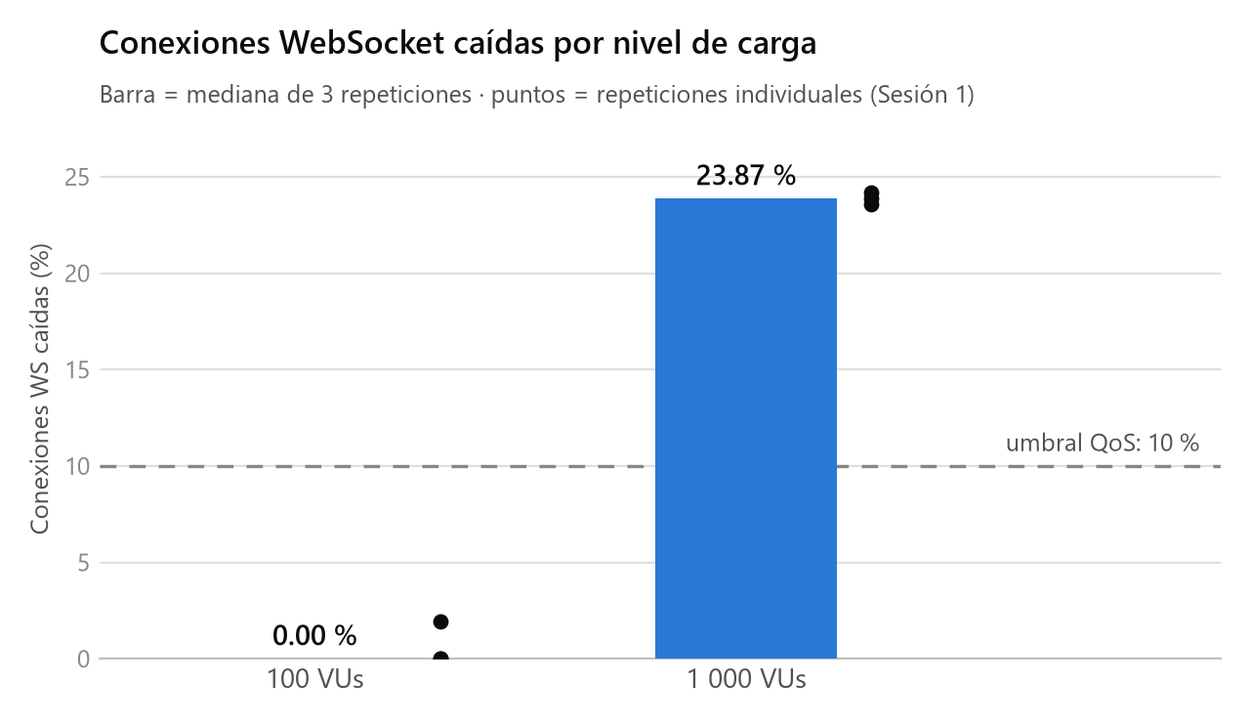
El resultado central: a 1 000 VUs las caídas WS más que duplican el umbral, con las 3 repeticiones casi encimadas.
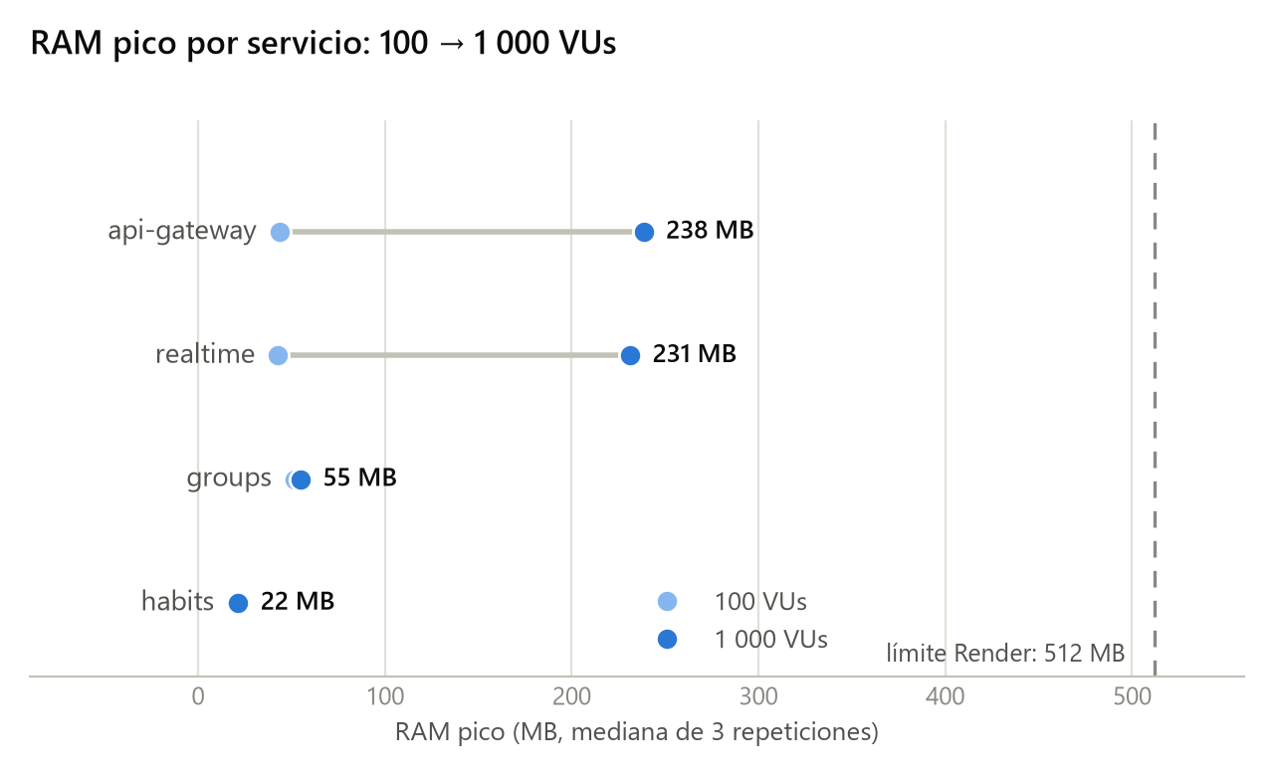
Y la memoria NO fue la causa: el servicio más cargado quedó a 46.6 % del límite. Nótese quiénes crecen (la ruta WS) y quiénes no.

7. Por qué quebró (el mecanismo, en 60 segundos)
Esta es la explicación que hay que poder dar sin leer:
“Para abrir tu conexión en vivo, el sistema primero verifica que seas miembro del grupo — esa verificación viaja de realtime a groups-service y de ahí a la base de datos. A 1 000 conexiones simultáneas, esa ruta se congestiona; las conexiones que no alcanzan a saludar a tiempo se caen; los clientes reintentan automáticamente; y cada reintento es un saludo TLS nuevo sobre un gateway que solo tiene 0.1 CPU y ya estaba al 100 %. Es una bola de nieve: caídas → reintentos → más carga → más caídas. Mientras tanto, el tráfico HTTP normal ni se inmuta (0 fallos) porque es petición-respuesta sin estado. Y la memoria nunca fue el problema: el peor servicio iba a la mitad del límite. En resumen: el sistema no quebró por recursos, quebró por el ACOPLAMIENTO entre el canal en vivo y el servicio transaccional.”
El matiz que da puntos: esperábamos que muriera por memoria (OOM) y no fue así — la hipótesis H4 se confirma (hay quiebre antes de 5 000), pero un orden de magnitud antes de lo esperado y por calidad de servicio, no por RAM. Que el resultado contradiga la expectativa propia es señal de experimento honesto.

8. Los 4 hallazgos operativos del free tier (el bonus del paper)
- Cuota de egreso (5 GB/mes): la Sesión 1 movió 17.8 GB y suspendió 2 cuentas. Mitigación medida: gzip, −89.6 %.
- Pausa por inactividad de la capa de datos: Supabase pausa el proyecto tras días sin uso; el fallo es silencioso (los servicios arrancan bien y truenan en la primera consulta).
- Créditos de ráfaga de la BD: la instancia gratuita acumula crédito de CPU en reposo y lo quema bajo carga; una BD recién restaurada no rinde igual una hora después. Firma del colapso: RAM al tope + CPU ociosa + pool saturado.
- El modo de pooling importa y no se ve: en modo sesión cada conexión cliente acapara una conexión de BD — multiplicador de riesgo bajo concurrencia. Nuestro código usa el modo transacción (6543) a propósito.
El mensaje: evaluar “si el free tier aguanta” no es solo RAM y latencia — es cuotas, pausas e historial de consumo. Administrar esos mecanismos es parte del diseño.

9. Quién es responsable de qué
Rol (protocolo) | Responsable | Qué debe poder explicar
Setup y despliegue | Solis Flores Irvin | Las 4 cuentas Render, variables de entorno (INTERNAL_TOKEN, DATABASE_URL al pooler 6543), el despliegue y el wake en cascada.
Ejecución de corridas | García Páez David | k6, el orquestador, la bitácora, el ritual de cada corrida (keep-alive pausado, despertar antes, 10 min de reposo).
Datos y telemetría | Cervantes Guerrero Keila | obs.go, el scraper, los 4 artefactos por corrida, el banco de datos y el diccionario de variables (Actividad 3.4).
Análisis | Equipo completo (+ Casiano Gamzi Juan David) | La Tabla 2 de esta guía, los 3 patrones y el mecanismo del §7.
Tabla 3. Los mismos roles que declara el protocolo metodológico — conviene que cada quien defienda “su” pedazo.
Entregables ya hechos (en Documentos/ del repo): protocolo metodológico v2 · Actividad 3.1 (matriz de fuentes) · 3.2 (instrumento) · 3.3 (bitácora de recolección + ética) · 3.4 (banco de datos + análisis + gráficos, con su CSV) · 3.5 (resultados/interpretación/discusión/conclusiones) · articulo.md (el paper).

10. Q&A — lo que probablemente pregunte la profesora
P: ¿Por qué no usaron el Realtime de Supabase en lugar de programar el suyo?
R: Porque es LA variable del experimento: el objetivo es medir el costo de sostener conexiones persistentes dentro de los 512 MB del free tier. Si la delegamos a un servicio administrado, esa pieza queda fuera del sistema bajo prueba.
P: ¿De dónde sale el 23.87 %?
R: Es la mediana de las 3 repeticiones a 1 000 VUs (23.59, 23.87 y 24.16 %), medida por k6 (ws_dropped_rate) y guardada en el summary.json de cada corrida. Se regenera con un comando (load-tests/analyze_results.py) desde los datos crudos versionados.
P: Excluyeron corridas… ¿no es escoger los datos convenientes (cherry-picking)?
R: No: el criterio de exclusión estaba predefinido en el protocolo (interferencia de configuración o estado no representativo), las exclusiones se decidieron por causa asignable —nunca por el valor de las métricas— y las 3 corridas excluidas se conservan publicadas con su evidencia. De hecho, una de ellas se convirtió en hallazgo (los créditos de ráfaga).
P: ¿Por qué solo corrieron 2 de los 4 niveles?
R: Las reglas operativas del propio free tier (suspensión por egreso, pausa de la BD, créditos de ráfaga) agotaron la ventana experimental — y documentar eso es en sí un resultado. El quiebre apareció en el segundo nivel, así que la pregunta de investigación quedó respondida; 2 500 y 5 000 caracterizarían el comportamiento POSTERIOR al quiebre y quedan como trabajo futuro.
P: ¿El primer piloto no demuestra que su medición era mala?
R: Al contrario: el piloto hizo exactamente su trabajo — validar el instrumento antes de medir. Detectó (cruzando cliente y servidor) que estábamos midiendo un limitador de tasa y no la arquitectura; se corrigió por configuración documentada y el piloto 2 validó la medición con 0 % de fallos. Es nuestro aporte metodológico: en infraestructura compartida, la telemetría del lado del servidor no es opcional.
P: ¿Cuántos usuarios reales aguanta entonces?
R: Medido: 100 conexiones concurrentes con holgura de un orden de magnitud. Traducido con la Ley de Little bajo supuestos declarados (sesiones ~5 min, ~1.5/día, 25 % en hora pico): ~3 200 usuarios activos diarios, ~400 grupos llenos. Y una cota independiente (la cuota de egreso con gzip) converge al mismo orden de magnitud. Lo reportamos como estimación condicionada, no como medición.
P: ¿Por qué reportan medianas y no promedios?
R: Porque en capa gratuita hay “vecinos ruidosos”: la mediana con el rango mín–máx de 3 repeticiones resiste valores atípicos y muestra la dispersión. De hecho medimos el mismo nivel 100 con P95 de 404 ms y de 826 ms en ventanas distintas — esa variabilidad es exactamente la razón.
P: ¿Esto lo puede replicar alguien más?
R: Sí: el repositorio incluye el arnés completo (inyector, telemetría, orquestador), los datos crudos de TODAS las corridas con el commit exacto del código medido en cada una, la bitácora, y el script que regenera banco, estadísticas y figuras con un comando de Docker.
P: ¿Por qué no llegó el OOM que esperaban?
R: Porque la calidad de servicio del canal en vivo muere antes: el acoplamiento del handshake con groups-service colapsa las conexiones cuando la memoria del servicio más cargado va apenas a 46.6 %. La memoria crece proporcional a las conexiones activas (no hay fuga), así que proyectamos el OOM entre 2 500 y 5 000 — verificarlo es trabajo futuro.
P: ¿Qué cambiarían para aguantar más?
R: Tres líneas (declaradas en el paper): aliviar la verificación de membresía por conexión (el acoplamiento), evaluar mitigaciones con corridas A/B (compresión, modos de pooling), y comparar contra la misma base de código en un contenedor de pago único para separar el costo de la fragmentación del costo del free tier.

11. Dónde vive todo
- Repo: github.com/davidgarcia57/Dydi — monorepo con los 4 servicios, web, móvil, migraciones y el experimento.
- Documentos/: protocolo v2, artículo (articulo.md), actividades 3.1–3.5 y el banco CSV.
- load-tests/: el arnés (seed, token, k6, scraper, orquestador), results/ con los datos crudos de las 11 corridas + matriz.log (bitácora), y analyze_results.py.
- Regenerar banco + estadísticas + figuras (un comando, desde la raíz):
docker run --rm -v "$(pwd)/load-tests":/lt -w /lt python:3.12-slim \
sh -c "pip install -q matplotlib && python analyze_results.py"
Regla de la casa: Go y Node NO están instalados en local — todo corre vía Docker. Y los secretos (tokens, llaves) van SIEMPRE por variables de entorno, nunca al repo.

